医疗广告成品样件
申请日期：2022年 07月 14 日
广告主情况 | 第一名称 | 商洛眼科医院
广告主情况 | 地址 | 商洛市丹南新区体育北路
广告主情况 | 机构类别 | 眼科医院 | 执业许可证登记号 | PDY1100OM61100217A5121
广告主情况 | 法定代表人（主要负责人） | 魏康建 | 联系电话 | 0914-3080666
拟发布媒体种类 |  | □影视 □报纸 □期刊 □户外  □印刷品 ☑其他---
广告成品样件粘贴处：

商洛眼科医院
诊疗项目：预防保建科/内科/眼科/耳鼻咽喉科;鼻科专业;咽喉科专业/口腔颌面外科专业/口腔修复专业/临床体液、血液专业;临床微生物学专业;临床化学检验专业/ X线诊断专业;超声诊断专业;心电诊断专业/眼科专业。
客服电话：0914-3080666
医院地址：商洛市丹南新区体育北路
乘车路线：市内乘1路到商洛眼科医院站下车即可
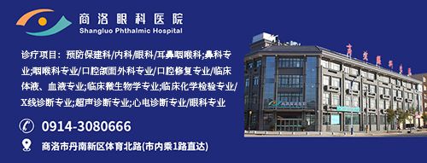

（医疗机构盖章） （审查机关盖章）

注：1、广告成品样件：影视广告提供脚本，平面广告提供小样，广播广告提供文案，网络广告提供页面样件。应标注医疗广告审查证明文号的位置、形式。
2、申请审批时需提交文本书一式二份。广告样件粘贴处加盖骑缝章。核准后，本文书一份审查机关存档，一份医疗机构与《医疗广告审查证明》一并作为审定凭证。
申请受理号

